MSC Live Online | Herbst 2026
Sehr geehrte(r) Interessent(in),
Ich freue mich, dass Sie sich für den Kurs Achtsames Selbstmitgefühl/Mindful Self-
Compassion (MSC) im 8-wöchigen Online Format interessieren.
Sie
werden anhand von angeleiteten Meditationen, Selbstre�ektionsübungen
und erfahrungsbasiertem Austausch in kleinen und der großen Gruppe
lernen. Die Gruppe wird aus ca. 15 Personen bestehen.
Bevor
Sie sich verbindlich anmelden können, bitten ich Sie den beigefügten
Fragebogen auszufüllen, um sicherzugehen, dass Ihre Erwartungen den
Kurszielen entsprechen, dass Sie zum jetzigen Zeitpunkt vom Kurs
pro�tieren können und dass Sie sich der Grenzen dieses Kurses bewußt
sind. Er beinhaltet zudem AGBs und eine Widerrufsbelehrung.
Bei dieser herzöffnenden Arbeit kann es dazu kommen, dass alte unverarbeitete
Erinnerungen und Emotionen auftauchen. Aus
diesem Grund ist es wichtig, emotional stabil genug zu sein, um dies
für sich verarbeiten und integrieren zu können oder dafür möglicherweise
vor Ort auf Einzeltherapie zugreifen zu können. Der Kurs kann dies
nicht leisten.
Eine akute psychische Erkrankung, die behandelt wird oder behandelt werden sollte, ist
somit ein Ausschlusskriterium, da MSC ein nicht-klinisches Trainingsprogramm ist.
Selbstmitgefühl kann auf sichere, individualisierte Art in die
Einzeltherapie integriert werden unter Berücksichtigung gewisser
Vorgaben. Siehe Selbstmitgefühl in der Psychotherapie.
Die
Informationen im Fragebogen geben der Kursleitung die Möglichkeit -
falls notwendig - noch ein kurzes telefonischen Vorgespräch mit Ihnen zu
führen, damit Sie mir weitere wichtige Informationen persönlich
mitteilen können oder wir noch ausstehende inhaltliche Fragen
beantworten können.
Falls Sie es bevorzugen mir diese Fragen
persönlich zu beantworten, können Sie gerne unter Angabe Ihrer
Telefonnummer per E-Mail drchristinebraehler@gmail.com ein kurzes telefonisches
Vorgespräch mit der Kursleitung vereinbaren. Im Anschluss gilt es die AGBs und
Widerrufsbelehrung auszufüllen.
Bitte
füllen Sie den Fragebogen innerhalb der nächsten 7 Tage aus, da eine verbindliche
Anmeldung erst danach geschehen kann.


Vielen Dank.
Mit freundlichen Grüßen,
Dr. Christine Brähler
Psychologische Psychotherapeutin
Mindful Self-Compassion (MSC)-Ausbilderin
www.christinebraehler.com
Datenschutzhinweis:
Die Informationen
in diesem Fragebogen werden streng vertraulich behandelt und nur von der
Kursleiterin eingesehen. Ihre Daten
werden direkt nach Kursende von Google Forms entfernt und 3 Jahre auf
einem privaten passwort-geschützem Computer aufbewahrt und dann gelöscht. Sie
erhalten
automatisch eine Kopie Ihres Fragebogens zugemailt, nachdem Sie ihn abgeschickt
haben.
*
Indicates required question
1
.
Email *
Kontaktdaten
2
.
Ihr Vor-und Nachname *




3
.
Telefonnummer (für ein mögliches Vorgespräch) *
4
5
.
.
Ihre Rechnungsanschrift *
Persönliche Informationen
Im MSC-Kurs arbeiten wir mit uns selbst.
*
Warum möchten Sie jetzt in Ihrem Leben mehr Mitgefühl mit sich selbst in
Momenten von Belastung, Scham, Traurigkeit usw. entwickeln?
6
.
Was für Erfahrung haben Sie mit Meditation allgemein und mit
Selbstmitgefühlsübungen speziell?
*
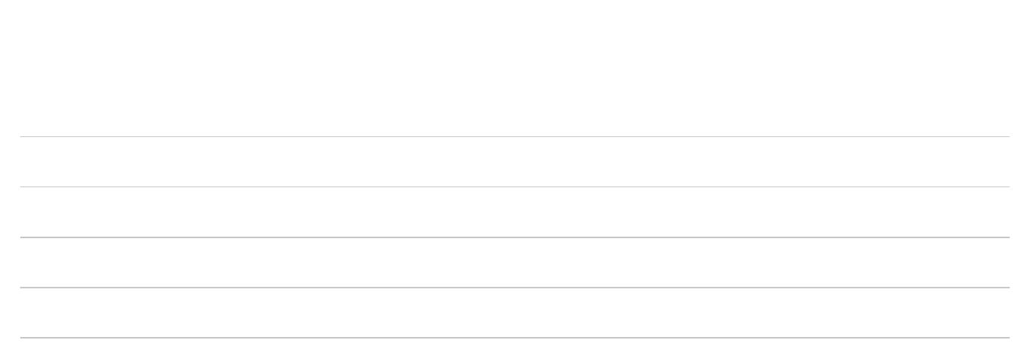



7
.
Wie haben Sie von diesem Kurs erfahren? *
Mark only one oval.
Persönliche Empfehlung
Internetsuche nach Selbstmitgefühl, MSC
Kostenlose Meditationen, YouTube Kanal von Christine Brähler
Deutschsprachiges MSC-Lehrerverzeichnis
Medienbeitrag von Christine Brähler gehört/gelesen
Psychotherapeutenkammer
8
.
Falls Sie "Andere" angegeben haben, bitte erläutern. Danke
9
.
Haben Sie Strategien, um mit belastenden Gefühlen umzugehen, wie Musik
hören, Sport machen, mit Freunden sprechen oder andere, die Ihnen nicht
schaden (also keine Suchtmittel und keine Selbstverletzung) ?
*
Mark only one oval.
Ja
Nein



1
0.
Können Sie Ihren Körper gut spüren, auch wenn Sie Ihre Augen
geschlossen haben? (bei körperlichen Lähmungen ist diese Frage natürlich
nicht relevant)
*
Mark only one oval.
Ja
Nein
1
1
1
1.
2.
3.
Arbeiten Sie gerne mit Selbstreflektionsübungen? *
Mark only one oval.
Ja
Nein
Fühlen Sie sich wohl in einer Online-Gruppe von ca. 15 Menschen? *
Mark only one oval.
Ja
Nein
Können Sie an mindestens 7 der 9 Termine teilnehmen? *
Mark only one oval.
Ja
Nein



1
4.
Haben Sie Zugang zu einem Computer oder Tablet mit Kamera und
ausreichend starker Internetverbindung? Smartphones sind ungeeignet.
*
Mark only one oval.
Ja
Nein
1
5.
Gibt es aktuell Umstände in Ihrem Leben, die Sie außergewöhnlich belasten *
bzw. Ihre äußere Sicherheit gefährden z.B. kürzlicher Verlust eines geliebten
Menschen, Verlust des Arbeitsplatzes, schwere Erkrankung, häusliche
Gewalt)? Wenn ja, ist Ihre emotionale Belastbarkeit und
Konzentrationsfähigkeit eingeschränkt?
Mark only one oval.
Ja
Nein
1
6.
Befinden Sie sich zur Zeit in einer Psychotherapie wegen einer psychischen *
Erkrankung oder erwägen Sie sich psychotherapeutische Hilfe zu suchen,
die von der Krankenkasse (DE, CH) bezahlt wird? Eine akute Erkrankung ist
leider ein Ausschlusskriterium.
Mark only one oval.
Ja
Nein




1
7.
Falls Sie schwerwiegende traumatische Ereignisse erlebt haben sollten,
haben sie diese bereits in einer Psychotherapie integriert, so dass Sie sich
selbst regulieren können, wenn Sie getriggert werden?
*
Mark only one oval.
Ja
Nein
Keine schwerwiegenden traumatischen Erlebnisse
1
8.
Nehmen Sie zur Zeit Psychopharmaka? *
Mark only one oval.
Ja
Nein
1
9.
Benötigen Sie einen Rabatt aufgrund von Erwerbslosigkeit oder
Vollzeitstudium?
*
Mark only one oval.
Ja
Nein
2
0.
Gibt es noch andere Dinge, die die Kursleitung wissen sollte? *
Allgemeine Geschäftsbedingungen

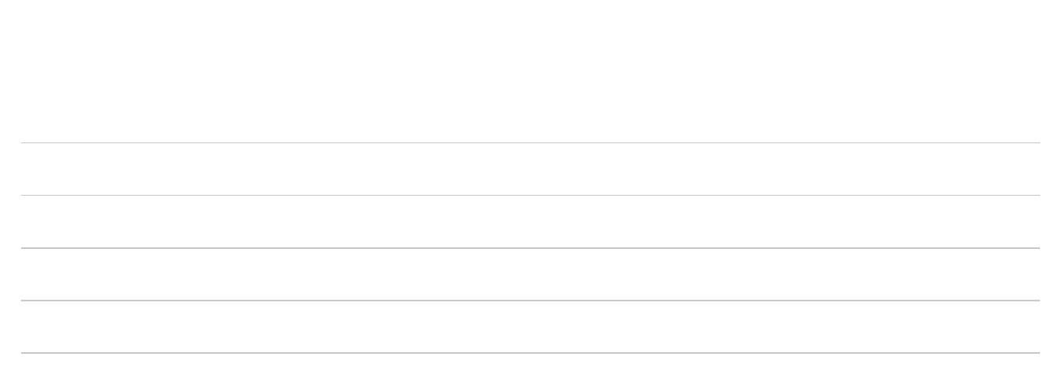

2
1.
Die Kursgebühr ist vom Kunden bis zum Kursbeginn ganz zu zahlen via
Überweisung.
*
Check all that apply.
Ja, dem stimme ich zu.
2
2.
Dieser Kurs dient der Persönlichkeitsentwicklung und ist eine reine
Selbstzahlerleistung, die ausserhalb vom Gesundheitswesen stattfindet.
*
Check all that apply.
Ja, ich verzichte auf jegliche nachträglichen Erstattungsansprüchen ggb. der
Kursleitung
2
3.
Bei Nichtzustandekommen des Kurses aufgrund von einer geringen
Teilnehmerzahl benachrichtigt sie die Kursleitung und erstattet Ihnen die
Kursgebühr ganz zurück.
*
Check all that apply.
Ja, dem stimme ich zu.
2
4.
Bitte geben Sie Ihre Zustimmung, falls zutreffend. *
Check all that apply.
Ja, ich versichere hiermit keine unerlaubten Ton-oder Videoaufnahmen vom Kurs
zu machen.
Ja, ich versichere nicht akut psychisch krank zu sein.
Ja, ich bin mir bewußt, dass dieser Kurs kein Ersatz für notwendige
Heilbehandlung darstellt.
Ja, ich bin mir bewußt, dass der Kurs nicht zur psychologischen Einzelbegleitung
berechtigt.
Ja, ich übernehme persönliche Verantwortung für mein Wohlbe�nden.
Verschwiegenheitspflicht





2
5.
Die Kursleiterin verpflichtet sich, während der Dauer des Kurses und auch
nach deren Beendigung, über alle vertraulichen Informationen des
Teilnehmers Stillschweigen zu bewahren.
*
Check all that apply.
Ja, das nehme ich zur Kenntnis.
Widerrufsbelehrung
2
6.
Der Widerruf der Anmeldung und der Zahlung der Kursgebühr (abzüglich
von Transferkosten) ist bis zu 14 Tagen nach Kauf ohne Angabe von
Gründen möglich.
*
Check all that apply.
Ja, das habe ich zur Kenntnis genommen.
2
7.
Ausgenommen von dieser Regelung ist der Widerruf der Teilnahme und der *
Kursgebühr nach Beginn des Kurses. Ihr Teilnahme ist freiwillig. Sie können
diese ohne Angabe von Gründen jederzeit nach Beginn des Kurses
beenden. In diesem Fall wird die Kursgebühr nicht erstattet.
Check all that apply.
Diese Widerrufsbelehrung habe ich zur Kenntnis genommen und stimme Ihr zu.
This content is neither created nor endorsed by Google.
Forms



